**PRAKTIKUM ALGORITMA & STRUKTUR DATA**

Implementasi Quick & Merge sort

**Oleh:**

Hiroya Herdinanto (5223600022)

**Program Studi Sarjana Terapan Teknologi Game**

**Departemen Teknologi Multimedia Kreatif**

**Politeknik Elektronika Negeri Surabaya**

**2024**

**Quick & Merge sort**

* **Percobaan**

1. Implementasi pengurutan dengan metode *Quick sort* non-rekursif.

Source Code:

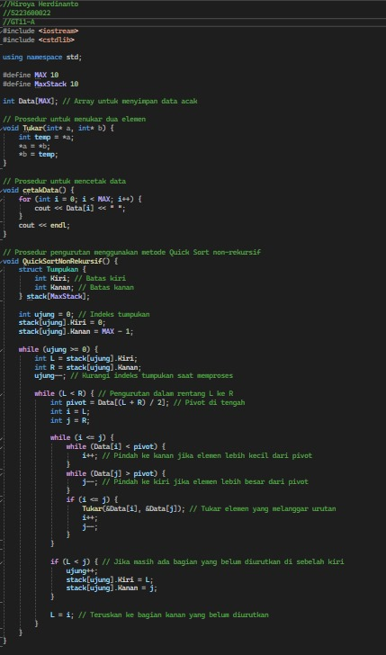

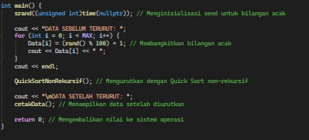

Output:

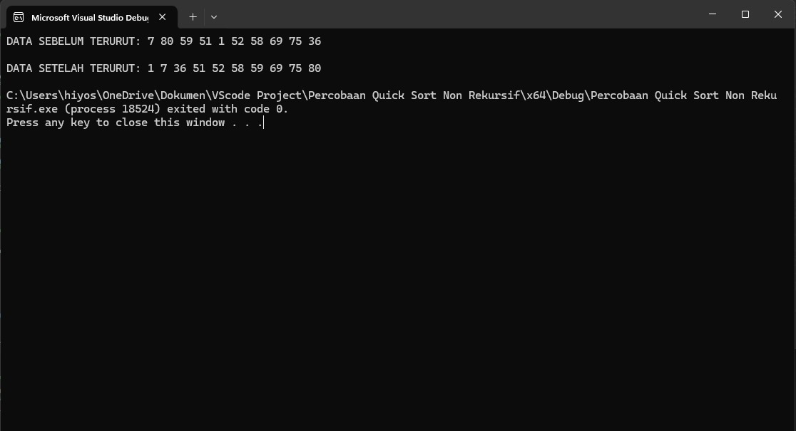

1. Implementasi pengurutan dengan metode *Quick sort* rekursif.

Source Code:

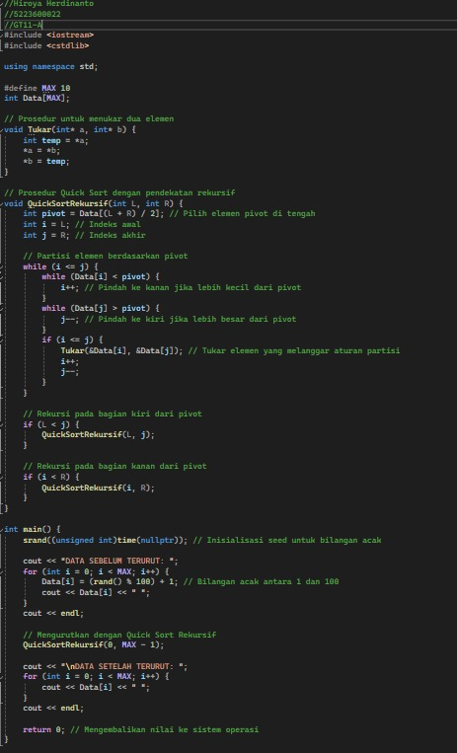

Output:

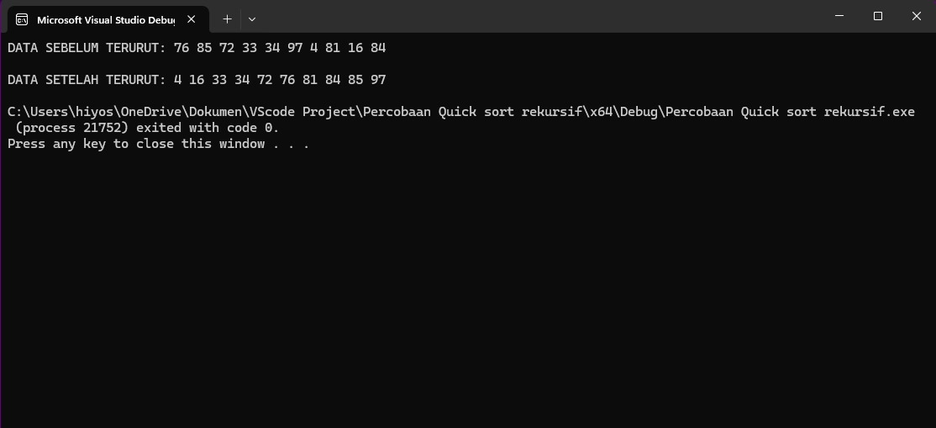

1. Implementasi pengurutan dengan metode *Merge sort.*

Source Code:

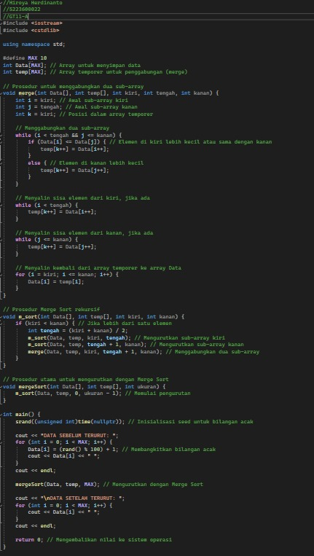



Output:

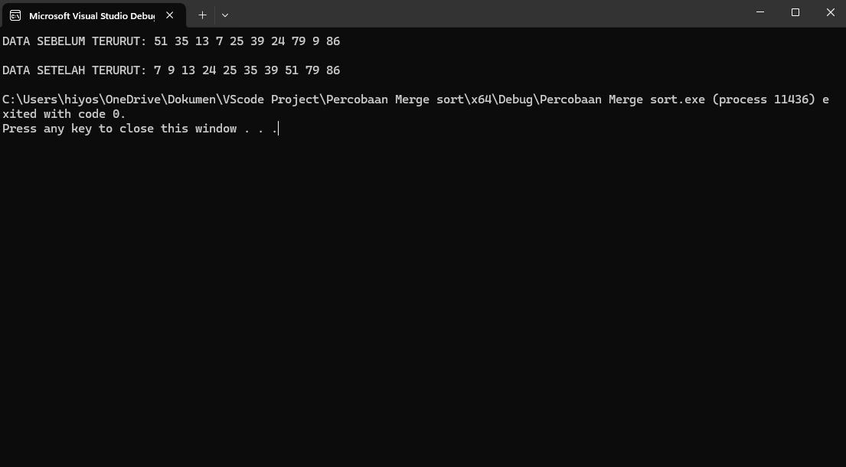

* **Latihan**

1. Tambahkan kode program untuk menampilkan perubahan setiap iterasi dari proses pengurutan dengan *Quick sort* dan *Merge sort*.

Source Code (Quick sort non-rekursif):

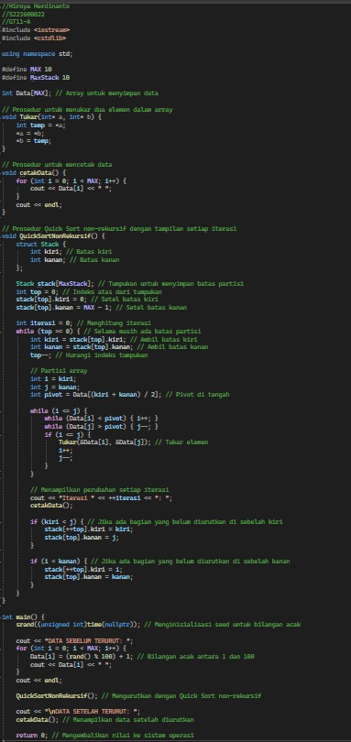



Output:

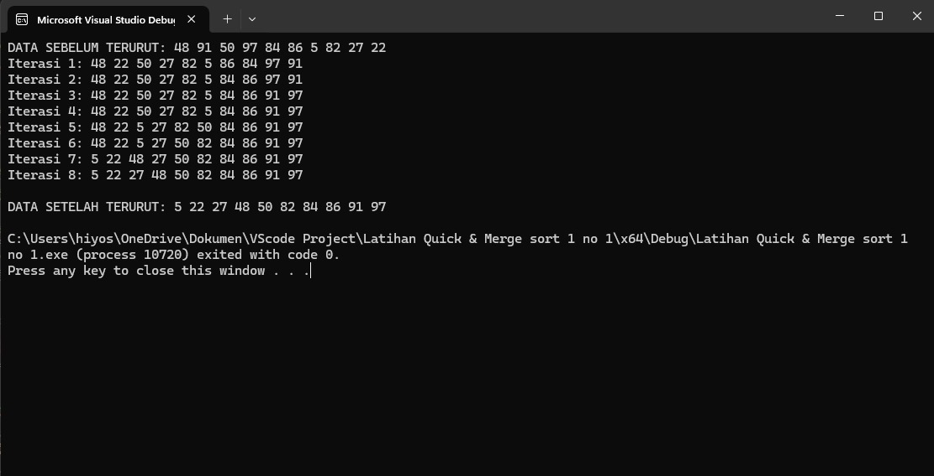

Source Code(*Quick sort* rekursif):

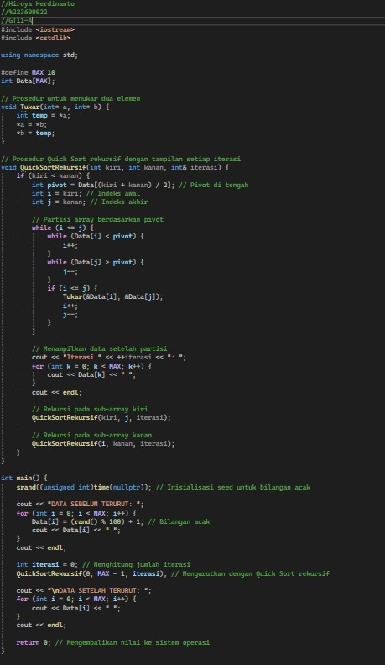

Output:

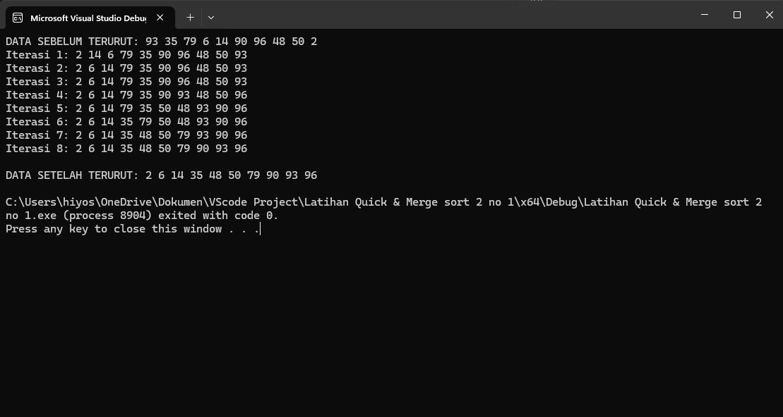

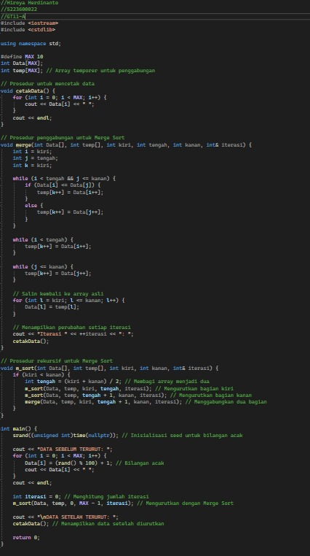Source Code(*Merge sort*):



Output:

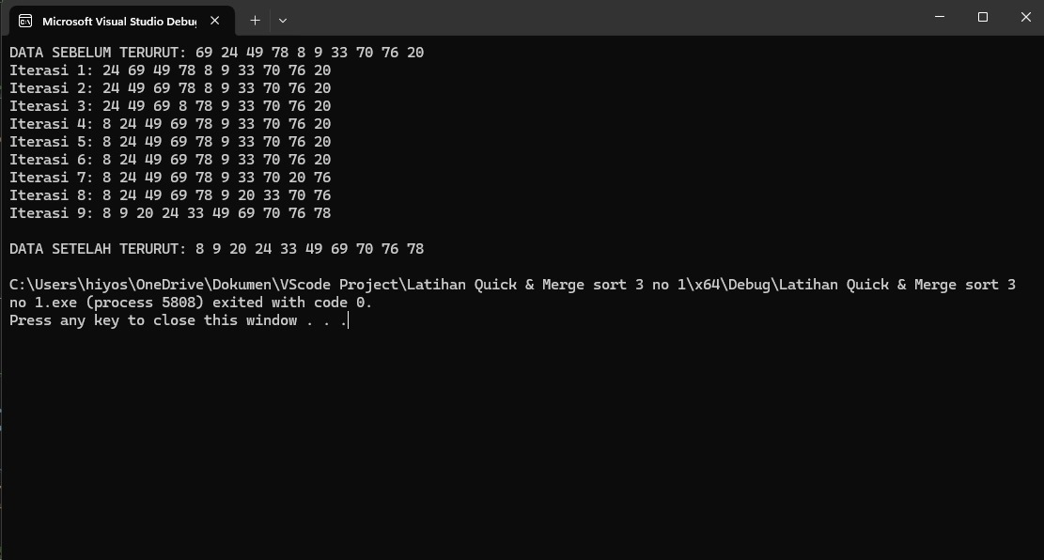

1. Tambahkan kode program untuk menghitung banyaknya perbandingan dan pergeseran pada algoritma *Quick sort* dan *Merge sort*.

Source Code(*Quick sort* non-rekursif):

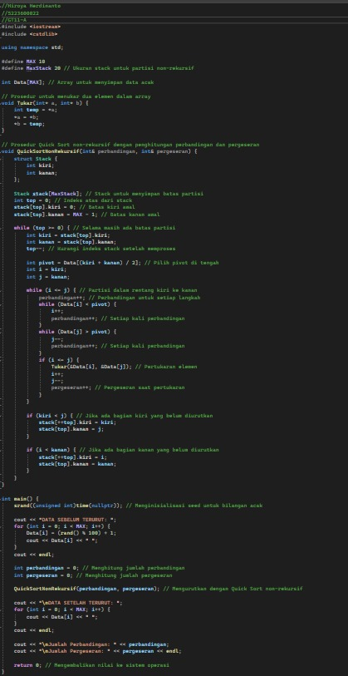



Output:

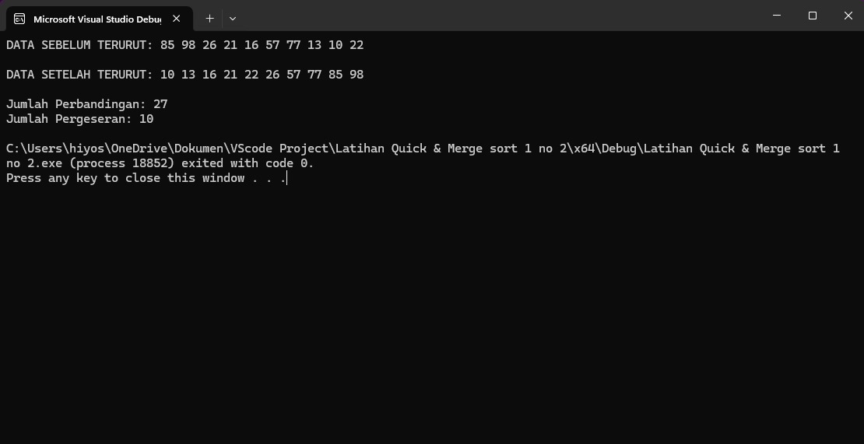

Source Code(Quick sort rekursif):

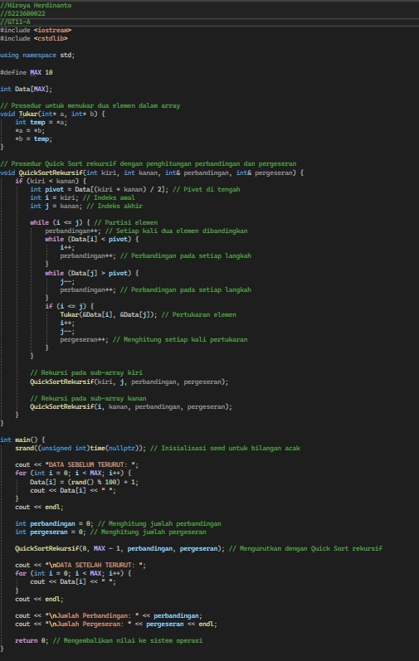

Output:

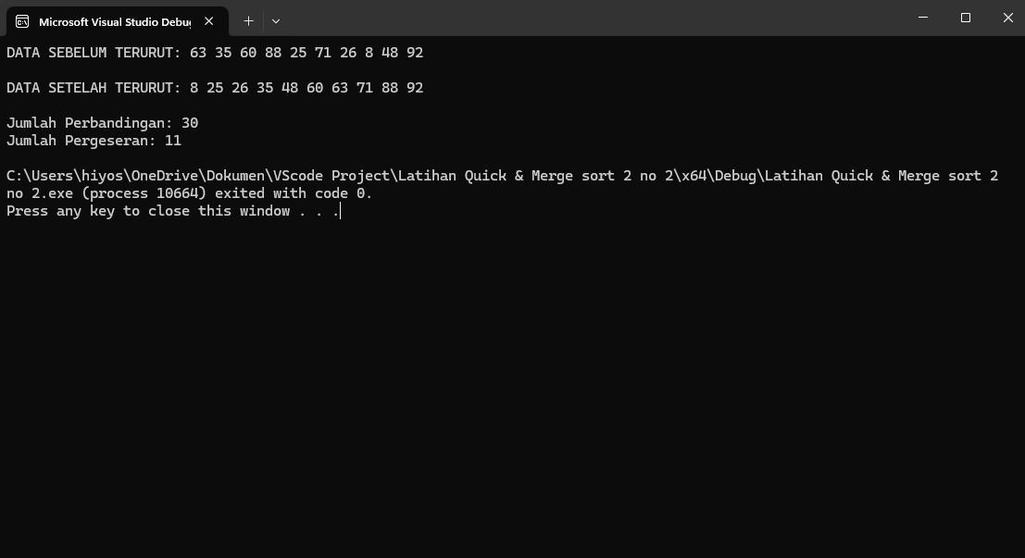

Source Code(Merge sort):

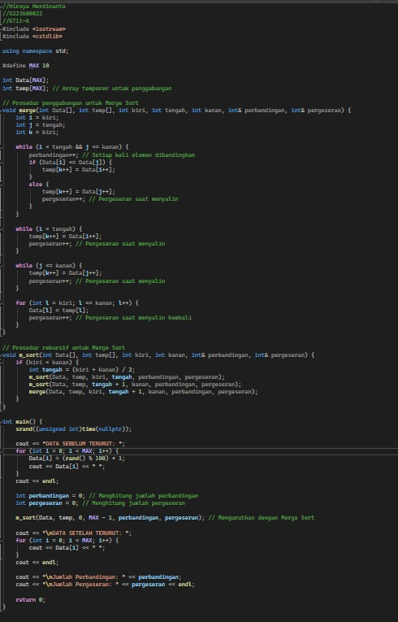



Output:

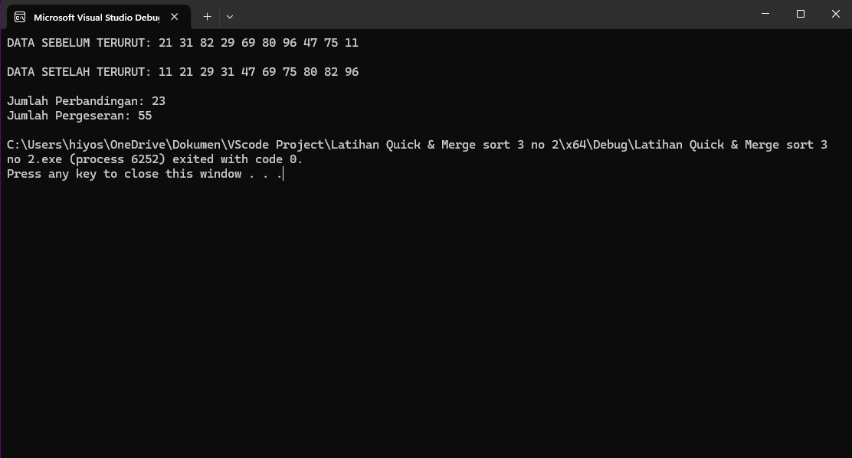

1. Implementasikan pengurutan data pegawai pada tugas pendahuluan dengan ketentuan :

a)Metode pengurutan dapat dipilih.

Potongan Source Code:

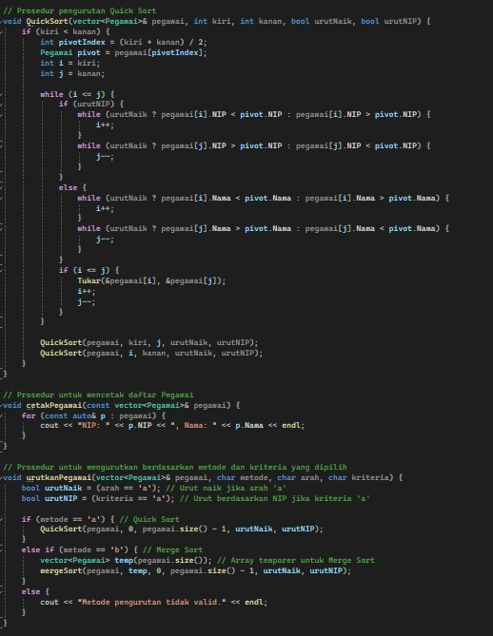

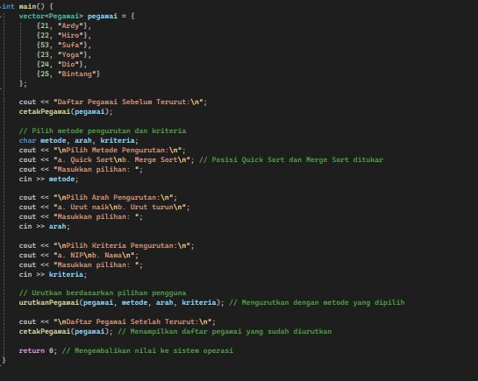

Potongan output:

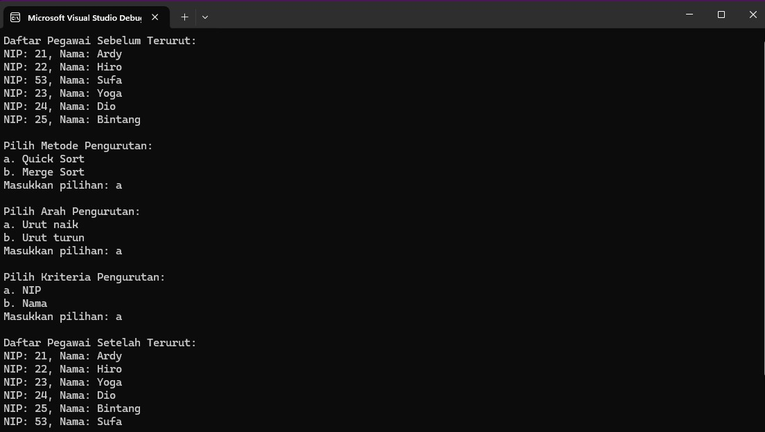

b)Pengurutan dapat dipilih secara urut naik atau turun.

Potongan Source Code:





Potongan Output:



c)Pengurutan dapat dipilih berdasarkan NIP dan NAMA.

Potongan Source Code:

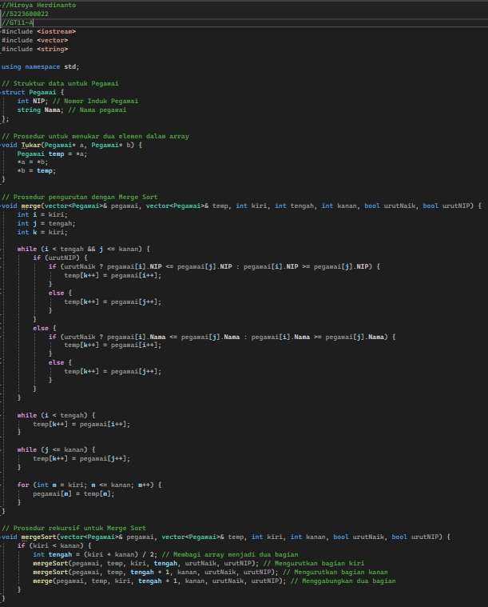



Potongan Output:



d)Gunakan struktur Array:

Potongan Source Code:





Potongan Output:



Source Code full:







Output:



1. Kesimpulan

🡪Quick sort dan merge sort adalah dua algoritma sorting yang efisien dan sering digunakan. Quick sort memiliki kompleksitas waktu rata-rata dengan overhead rendah, sementara merge sort memiliki kompleksitas waktu yang konsisten namun memerlukan lebih banyak ruang memori.